专利申请技术交底书
申请：发明
专利申请的名称
一种面向智能体语义寻址与执行发现的受约束多阶段路由决策方法、系统、设备及存储介质
2、背景技术
随着大模型和智能体技术的发展，互联网中的服务对象正在由传统静态资源逐步扩展为可调用的能力节点、服务实例以及围绕任务约束动态组织的服务入口。用户在实际使用中通常以自然语言提出请求，而该类请求往往同时包含主任务、辅助诉求、风险限制、行业语境、时间约束和地域约束等多种信息。如何将该类自然语言请求稳定映射为合适的智能体能力，并进一步确定由哪个智能体实例执行，已经成为智能体服务体系中的关键问题。
现有技术中，一类方案主要依赖注册中心、服务目录、服务名片或标签索引等机制对智能体服务进行登记和发现。该类方案能够回答“当前有哪些服务可用”，但通常更偏向元数据管理和实例枚举，对于自然语言请求在多能力竞争、主次意图并存、层级粒度冲突、跨领域语义重叠以及高风险限制触发等情况下的稳定能力寻址支持不足。换言之，该类方案能较好地处理“列出候选服务”，但难以稳定处理“当前请求最应交给哪一类能力处理”。
另一类方案尝试直接由单一大模型对自然语言请求进行意图识别或路由决策。该类方案在简单场景下具有较高灵活性，但在复杂场景下容易出现判断波动。其一，单一模型通常依赖单一路径推理，在同层级候选竞争、父子节点冲突以及跨领域重叠场景下，输出结果稳定性不足。其二，现有方案往往直接输出最终结果，而缺乏对候选来源、判断依据、改判条件和责任边界的结构化记录，不利于事后复盘、错误归因和过程审计。其三，当能力层判断和实例层选择在同一步骤中混合完成时，能力层语义误差与实例层动态变化容易相互干扰，不利于工程上对错误来源进行分层分析。
还有一些多智能体讨论或投票类方案，通过多个模型实例或多个角色参与讨论，以提升复杂任务的判断质量。然而，多数现有方案仍属于开放式讨论范式，缺乏严格的候选边界控制，即便得到了较丰富的多视角判断，也可能生成召回候选集合之外的新结果，或者在高风险、跨领域、层级替换等敏感场景下缺乏明确的改判约束，导致最终结果虽然具备讨论过程，却仍不具备稳定可控的工程属性。
经分析，与本发明较为接近的技术路线主要可归纳为以下三类：
• 一类是基于注册目录和得分排序的实例发现或任务分发方案，即先由注册中心根据任务或关键词返回多个候选实例，再按分值高低依次尝试调用。该类方案可较快完成“从实例列表中选可调用对象”，但通常没有把语义能力确定与执行实例确定拆成两个层次，也没有在固定候选集合内对主能力改判设置专门的责任边界。
• 一类是固定候选集合上的单阶段直接路由方案，即在召回得到候选集合后，通过规则评分或单一模型一次性给出主能力地址和相关能力地址。该类方案已经优于纯实例列表分发，但对于低置信、小分差、高风险、主次意图并存以及父子层级冲突等边界样本，仍缺乏职责化复核与受限改判机制。
• 另一类是开放式多角色讨论或多代理讨论方案，即多个角色或多个代理围绕请求直接生成判断结论。该类方案虽然具备更丰富的讨论过程，但如果没有候选冻结、改判授权和责任角色确认，则仍难保证输出一定落在原候选集合内部，也难保证改判过程可回放、可归因和可审计。
因此，现有技术至少存在以下不足：
• 缺乏一种将自然语言请求稳定映射为语义能力地址的受约束路由机制；
• 缺乏一种仅在召回候选集合内部进行复核的慢路径共识机制；
• 缺乏一种将能力寻址和执行实例确定分层处理的结构化方案；
• 缺乏一种能够完整记录召回、裁决、复核、覆盖控制和实例选择过程的决策轨迹机制。
3、发明的目的
本发明的目的在于提供一种面向智能体语义寻址与执行发现的受约束多阶段路由决策方法、系统、设备及存储介质，以解决现有技术中自然语言请求难以稳定映射为正确能力地址、复杂场景下缺乏候选集合内部复核机制、能力路由与实例选择耦合过深以及过程难以回放审计的问题。
本发明进一步希望达到以下目的：
• 在普通请求场景下保持较低的路由成本和较高的处理效率；
• 在复杂、冲突或高风险场景下提升能力寻址结果的稳定性和可控性；
• 在确定能力地址后，再进一步选择合适的实例地址，以降低实例状态变化对能力判断的干扰；
• 为后续复盘、解释、审计和错误归因提供结构化轨迹数据。
4、发明的内容（技术方案）
本发明解决上述技术问题所采用的总体技术方案如下：
首先，接收用户请求，所述用户请求至少包括自然语言查询信息，并可进一步包括上下文信息、约束信息以及智能体注册快照。
其次，基于预设命名空间中各节点的描述信息，对所述用户请求执行召回处理，获得语义能力地址候选集合。所述命名空间节点的描述信息可以包括别名信息、描述信息、层级关系信息、行业标签信息、风险标签信息、动作标签信息和对象标签信息中的至少一项。系统可通过计算用户请求与各命名空间节点的候选相关度，并结合层级重排、父级回落和混淆源标记等策略，形成后续决策所使用的候选集合。
然后，在所述语义能力地址候选集合内部执行快路径裁决，得到初始主能力地址、初始相关能力地址、裁决置信度、候选竞争差值以及慢路径触发指示。快路径裁决只在已经召回的候选集合内作出判断，而不额外生成候选集合外的新能力地址。
当所述慢路径触发指示满足预设触发条件时，在所述语义能力地址候选集合内部执行异质共识处理，获得最终主能力地址和最终相关能力地址。所述预设触发条件至少可以包括以下条件中的一项：
• 裁决置信度低于预设置信度阈值；
• 候选竞争差值低于预设差值阈值；
• 用户请求对应高风险场景；
• 用户请求同时包含主意图与次意图且二者存在冲突。
所述异质共识处理优选包括以下步骤：
1. 基于快路径裁决结果构造语义交接信息，所述语义交接信息至少可以包括主意图、次意图、不确定性摘要和竞争候选注释中的至少一项；
2. 针对多个职责角色分别构造候选视图；
3. 基于所述候选视图，由多个职责角色分别输出角色提案和角色信号；
4. 对所述角色提案和角色信号进行聚合，获得候选聚合结果；
5. 通过覆盖控制步骤，判断是否允许以竞争候选覆盖初始主能力地址；
6. 输出最终主能力地址和最终相关能力地址。
所述多个职责角色优选包括领域专家角色、治理风险角色、层级解析角色和用户偏好角色中的至少一部分。不同职责角色优选接收按职责裁剪后的候选视图，而不是完全相同的信息副本。
在一实施方式中，多个职责角色采用异质配置而非同质配置。领域专家角色优先关注主任务直接匹配、显式主任务命中证据和候选具体性；治理风险角色优先关注高风险场景、跨域边界和合规约束；层级解析角色优先关注父子节点、兄弟节点和粒度冲突；用户偏好角色优先关注主意图与次意图拆分、辅助诉求恢复和用户表达中的偏好线索。各角色仅看到与本职责相关的候选视图字段，从而降低机械重复判断。
所述角色提案和角色信号至少可以包括以下信息中的多项：
• 角色所支持的主能力地址提案；
• 角色所支持的相关能力地址提案；
• 角色对是否维持快路径结果或者是否覆盖快路径结果的立场标识；
• 角色对目标候选的支持信号、阻断信号或中立信号；
• 角色信号强度；
• 角色信号所针对的语义能力地址。
所述覆盖控制步骤用于控制异质共识处理是否允许覆盖快路径裁决得到的初始主能力地址。该步骤至少可以基于以下条件中的多项进行判断：
• 支持覆盖的角色提案数量是否达到预设票数门限；
• 覆盖后的候选得分相对于初始主能力地址对应候选得分的增益是否达到预设得分增益门限；
• 支持覆盖的显式证据强度是否达到预设显式证据门限；
• 当覆盖涉及高风险场景、层级替换或跨领域替换时，是否满足责任角色确认条件或二轮复核条件。
当覆盖控制步骤判定不允许覆盖时，维持初始主能力地址作为最终主能力地址，并在结构化决策轨迹中记录覆盖阻断原因。
在一实施方式中，所述快路径升级门控综合考虑裁决置信度、候选分差、风险等级、主次意图冲突以及头部候选近似竞争信号中的一项或多项，以决定是否进入慢路径共识。
在一实施方式中，所述覆盖控制步骤综合考虑支持覆盖的角色提案数量、覆盖后的聚合增益、显式证据强度以及责任角色确认情况中的一项或多项；对于高风险、层级替换或跨领域替换等敏感覆盖，优选施加更严格的确认条件，并可进一步触发二轮复核。
在确定最终主能力地址之后，根据所述最终主能力地址，从智能体注册快照中筛选与其精确对应的智能体实例地址候选集合，以实现执行实例确定。之后，对智能体实例地址候选集合进行过滤和排序，确定目标智能体实例地址及其对应调用端点。
实例过滤优选至少包括以下内容：
• 剔除与最终主能力地址不完全匹配的实例地址候选；
• 剔除处于离线状态、非在线状态或未准备状态的实例地址候选；
• 剔除缺失调用端点的实例地址候选；
• 剔除输入输出模式不兼容的实例地址候选。
在完成硬过滤后，对通过过滤的实例地址候选进行排序。排序时优选分别计算实例匹配度、健康度、实例曝光公平度和提供方曝光公平度。排序结果可通过如下方式得到：
1. 根据能力匹配信息、模式匹配信息和标签匹配信息生成基础得分；
2. 根据实例在线状态和心跳时间生成健康得分；
3. 根据实例曝光计数生成实例曝光公平因子；
4. 根据提供方曝光计数生成提供方曝光公平因子；
5. 将基础得分、健康得分、实例曝光公平因子和提供方曝光公平因子组合，得到最终排序得分。
在一实施方式中，基础得分中的能力匹配、模式匹配和标签匹配可加权形成基础匹配值；健康度优选根据最近一次心跳时间通过衰减方式生成；实例曝光公平因子和提供方曝光公平因子优选用于抑制单一实例或单一提供方长期占优；当多个实例排序结果接近时，可进一步触发稳定排序或平局处理。
最后，输出最终主能力地址、最终相关能力地址、目标智能体实例地址、调用端点以及与所述路由决策过程对应的结构化决策轨迹。
所述结构化决策轨迹优选至少包括以下信息中的多项：
• 语义能力地址候选集合；
• 快路径裁决结果；
• 慢路径触发原因；
• 角色提案；
• 角色信号；
• 覆盖阻断原因；
• 智能体实例过滤原因；
• 目标智能体实例地址的排序依据。
在一实施方式中，所述结构化决策轨迹采用统一的结构化运行轨迹模式组织，至少包括：
• 候选快照信息，用于记录召回阶段的候选集合、候选得分和候选来源；
• 快路径裁决信息，用于记录主能力地址、相关能力地址、置信度、分差、升级标记和升级原因；
• 慢路径共识信息，用于记录角色视图、角色提案、角色信号、聚合得分、覆盖是否被允许以及阻断原因；
• 实例选择信息，用于记录过滤原因、排序因子、最终排序得分以及被选中的实例地址；
• 终局输出信息，用于记录最终主能力地址、最终相关能力地址、目标智能体实例地址和调用端点。
除上述方法方案外，本发明还可以相应实现为一种系统、一种电子设备以及一种计算机可读存储介质。其中，系统至少可包括候选生成模块、快路径裁决模块、慢路径共识模块、实例筛选与排序模块以及轨迹记录模块，各模块协同配合以实现上述方法。
5、本发明的优点
与现有技术相比，本发明至少具有以下优点：
1. 将语义能力地址裁决与智能体实例地址选择分层处理，降低了实例动态变化对能力判断的干扰，便于将能力层错误与实例层错误分开分析。
2. 在快路径裁决与慢路径共识之间引入受约束的多阶段决策链，既能在普通请求场景下保持较低成本，又能在复杂场景下提高路由稳定性。
3. 慢路径共识被限定在召回得到的语义能力地址候选集合内部进行，避免开放式讨论生成边界外结果，提高工程可控性。
4. 通过职责角色划分、语义交接和覆盖控制机制，使高风险、跨领域和层级冲突场景中的改判过程具备责任边界和授权条件。
5. 通过结构化决策轨迹记录召回、裁决、复核、覆盖控制和实例选择过程，便于事后回放、错误归因、过程解释和工程审计。
6. 在实例选择阶段引入健康度和公平曝光因子，有助于避免单一实例或单一提供方长期垄断执行机会，提高执行层调度均衡性。
项目测试结果表明，相较规则路由和仅依赖快路径的直接路由，本发明所采用的受约束多阶段方案能够进一步提高主能力寻址的正确性，并在边界样本上实现净修正而不引入明显回归。
6、本发明的关键点和保护点
本发明相对于最接近现有技术的关键区别技术特征及拟保护重点，优选包括以下内容：
1. 将路由问题分为“语义能力地址确定”和“智能体实例地址确定”两个层次，先定能力、后选实例。
2. 先通过召回处理形成语义能力地址候选集合，再在该候选集合内部进行快路径裁决和慢路径共识，而不允许生成候选集合外的新能力地址。
3. 通过快路径裁决输出初始主能力地址、初始相关能力地址、裁决置信度、候选竞争差值和慢路径触发指示，为后续是否进入慢路径提供明确依据。
4. 在慢路径共识中引入多个职责角色，并基于语义交接信息和差异化候选视图生成角色提案和角色信号。
5. 设置覆盖控制步骤，对是否允许用竞争候选覆盖初始主能力地址进行受限判断，覆盖判断至少结合票数门限、得分增益门限、显式证据门限以及责任角色确认条件中的多项。
6. 在实例选择阶段要求实例地址与最终主能力地址精确对应，并在硬过滤后综合考虑匹配度、健康度和公平因子进行排序。
7. 对整个路由决策链输出结构化决策轨迹，使系统具备可回放、可归因和可审计能力。
8. 快路径、慢路径和实例选择均具有可参数化实现，不依赖某一个固定模型或某一条固定规则链，而是允许通过阈值、权重和角色组合实现不同部署形态。
上述区别技术特征共同解决了以下核心技术问题：如何在智能体服务场景中，对复杂自然语言请求进行稳定能力寻址，并在可控、可审计的前提下完成执行实例发现和选择。
7、具体实施例和替代方案
实施例一：普通场景下的快速路由
用户提出自然语言请求，该请求仅包含明确主任务，且候选竞争差值较大。系统在召回后，通过快路径裁决直接得到初始主能力地址，并判断裁决置信度高于预设置信度阈值，且不存在高风险场景与主次意图冲突，因此不触发慢路径共识。系统随后根据最终主能力地址进行实例地址筛选和排序，输出目标智能体实例地址、调用端点以及结构化决策轨迹。在该实施例中，系统以较低执行成本完成稳定路由。
实施例二：多意图和层级竞争场景下的受约束复核
用户请求同时包含主任务和辅助诉求，且候选之间存在明显层级竞争。系统在召回后得到初始主能力地址，但由于裁决置信度较低且候选竞争差值较小，因此触发慢路径共识。系统构造语义交接信息，并分别向领域专家角色、层级解析角色和用户偏好角色提供候选视图。各角色输出角色提案和角色信号后，系统执行聚合和覆盖控制。如果覆盖控制判定竞争候选在语义证据和责任角色确认上均满足条件，则将该竞争候选确定为最终主能力地址；否则维持初始主能力地址，并记录覆盖阻断原因。
在代表性样例中，存在如下主次意图拆分场景：用户提出“先把一页材料的骨架搭出来；另外，把哪些地方容易踩线顺手记一下”。在该类样例中，系统将“材料骨架搭建”识别为主能力地址，对应文档材料类能力；将“顺手记风险点”识别为相关能力地址，对应风险治理类能力，从而避免把顺带诉求错误提升为主能力。
实施例三：高风险场景下的受控改判
用户请求被识别为高风险场景。系统在快路径裁决后，尽管某个竞争候选在局部语义得分上略高于初始主能力地址，但由于该覆盖涉及高风险场景，覆盖控制步骤要求治理风险角色给出明确支持，并可进一步触发二轮复核。若治理风险角色未确认，或者显式证据强度不足，则系统维持初始主能力地址作为最终主能力地址。该实施例说明，本发明在高风险场景下并非简单追求激进改判，而是通过责任角色确认机制保证结果可控。
在代表性样例中，存在如下层级判别场景：用户提出“设备遥测明细准备同步到海外 BI 看板，但外发边界和留痕口径还没定，先看这类数据外发要补什么检查”。在该类样例中，系统需要命中具体子能力“数据外发检查”，而不能简单退回到更粗粒度的父能力“通用合规安全检查”。该类样例说明，本发明在父子层级冲突场景下，需要通过具体性判断和层级解析避免粗粒度回落。
实施例四：多实例执行场景下的过滤与排序
系统已确定最终主能力地址，并发现其对应多个在线实例。系统首先剔除与最终主能力地址不完全匹配的实例，再剔除离线实例、缺失调用端点实例以及输入输出模式不兼容实例。对剩余实例分别计算基础得分、健康得分、实例曝光公平因子和提供方曝光公平因子，得到最终排序得分。最终排序得分最高的实例被确定为目标智能体实例地址。该实施例说明，本发明不仅关注能力层寻址正确性，还关注执行层实例调度的稳定性与公平性。
实施例五：低置信、小分差场景下的受控成功改判
在代表性样例中，快路径在“价格比较”与“优惠券/优惠规则选择”之间出现低置信和小分差竞争，初始主能力地址误选为价格比较类能力。由于触发条件满足，系统进入慢路径共识。若多个职责角色共同支持优惠规则类能力，且满足覆盖授权条件，则覆盖控制步骤允许将主能力地址改判为优惠规则类能力。该实施例说明，本发明的慢路径并不是无条件覆盖，而是在满足显式授权条件时才进行净修正。
实施例六：敏感覆盖被阻断的场景
当竞争候选涉及高风险替换、层级替换或跨领域替换时，即使部分职责角色支持覆盖，如果治理风险角色或层级解析角色未给出必要确认，或者第二轮复核票数不足，或者竞争候选没有更强的主任务显式命中证据，则覆盖控制步骤阻断覆盖，维持初始主能力地址不变，并在结构化决策轨迹中记录阻断原因。该实施例说明，本发明不仅关注“如何改判”，也关注“何时不允许改判”。
替代方案一：
快路径裁决可以采用规则引擎实现，也可以采用机器学习模型实现，还可以采用规则与模型结合的混合实现方式。慢路径共识中的职责角色数量、角色类型以及聚合策略也可根据业务场景进行调整。
替代方案二：
覆盖控制步骤中的票数门限、得分增益门限、显式证据门限、责任角色确认条件和二轮复核条件可以根据行业、风险等级和部署环境进行参数化配置，不限定于单一固定阈值。
替代方案三：
实例排序阶段中的健康度和公平因子可以采用线性函数、衰减函数或分段函数进行计算，只要能够体现实例可用性和曝光均衡性，均可视为本发明的等效替换。
替代方案四：
结构化决策轨迹可以采用表结构、对象结构、日志结构或 JSON 结构进行组织，只要能够记录召回、裁决、复核、覆盖控制和实例选择过程中的关键依据，均属于本发明可接受的实现形式。
8、附图
图1为本发明一种面向智能体语义寻址与执行发现的受约束多阶段路由决策方法的总体流程示意图。
图2为本发明中语义能力地址与智能体实例地址的两层地址关系示意图。
图3为本发明中异质共识处理与覆盖控制过程的结构示意图。
图4为本发明中智能体实例地址候选集合过滤与排序过程的示意图。
图5为本发明中结构化决策轨迹的数据组织示意图。
图1 总体流程示意图
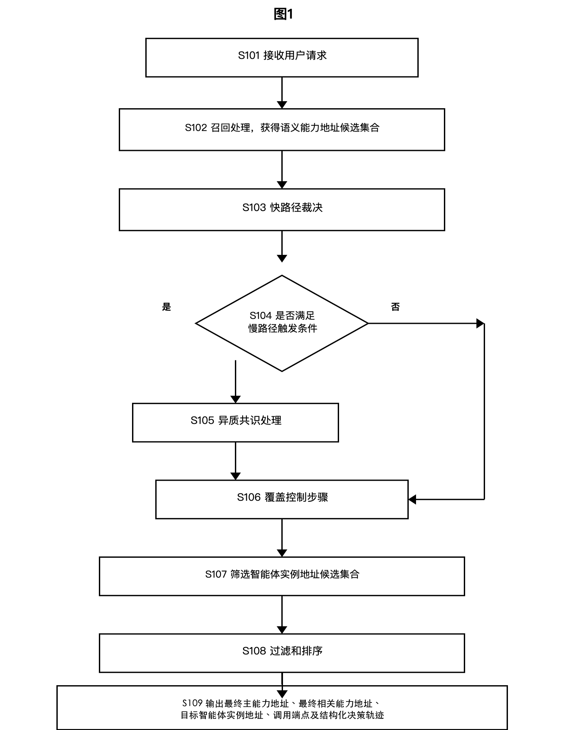
图2 两层地址关系示意图
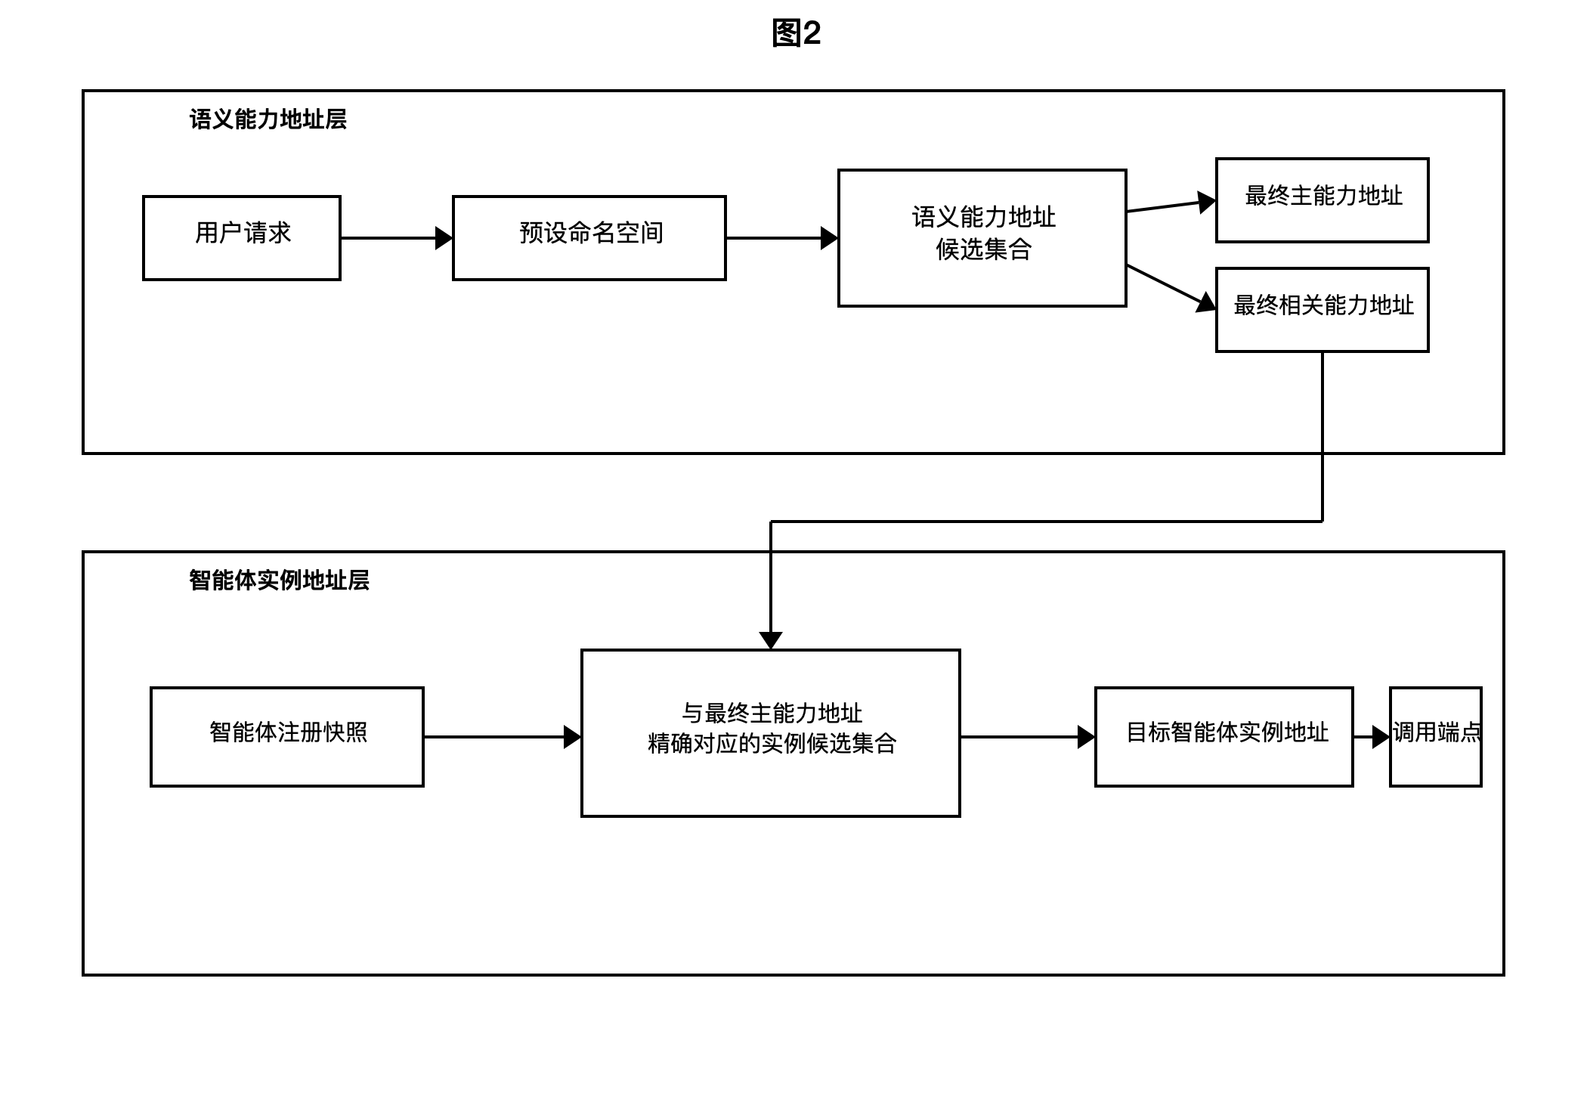
图3 异质共识与覆盖控制结构示意图
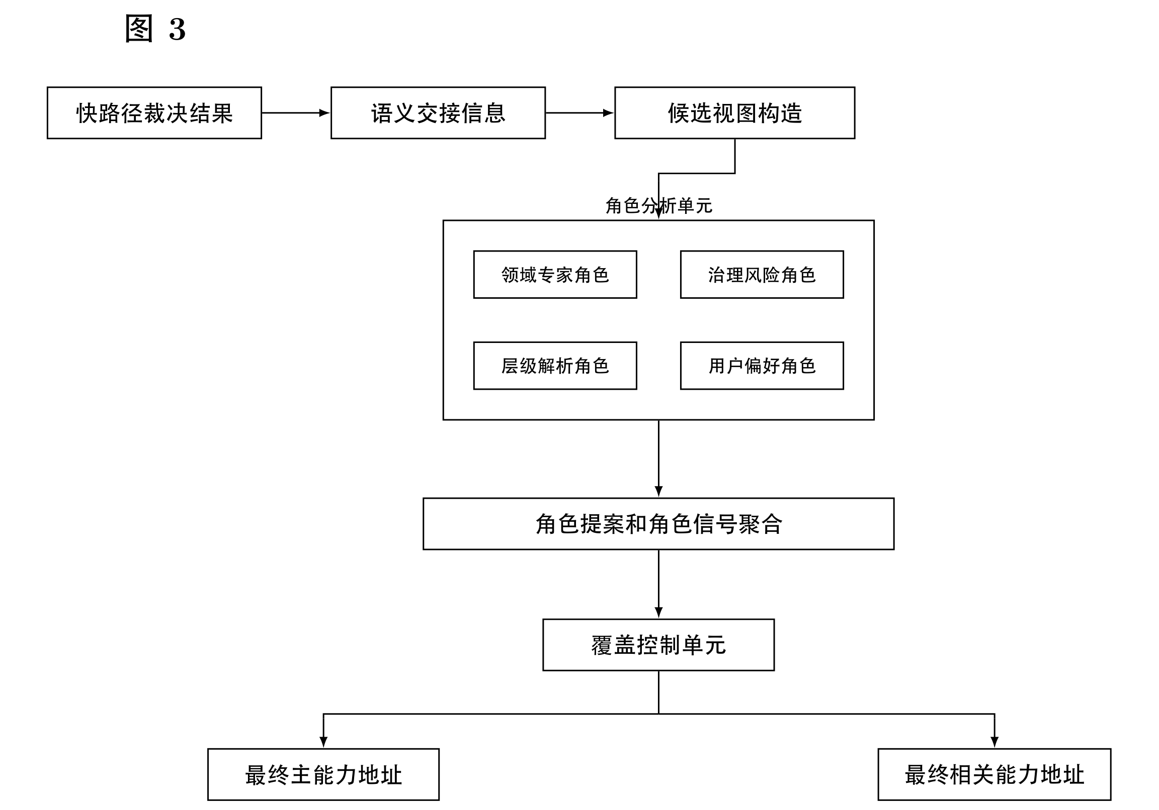
图4 实例过滤与排序过程示意图
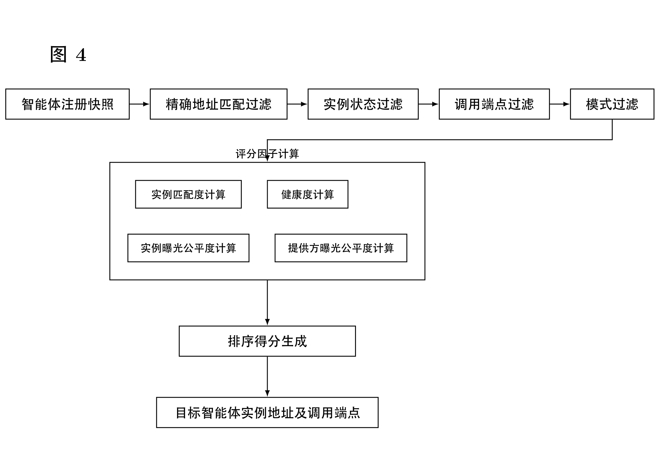
图5 结构化决策轨迹数据组织示意图
